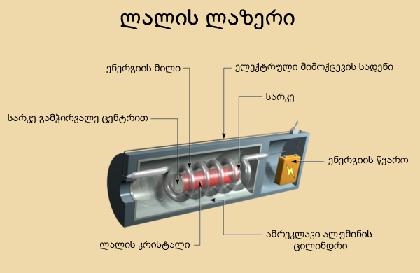

თხევადგულიანი ლაზერები.
ამ ლაზერების აქტიურ გარემოს წარმოადგენენ ორგანული ნაერთები ხსნარების სახით. მომუშავე ნივთიერებების სიმკვრივე იკავებს შუალედურ ადგილს მყარ სხეულსა და აირს შორის, ამიტომ ისინი გამოასხივებენ საკმაოდ მძლავრ გამოსხივებას (20 ვატამდე)
ლაზერთა გამოყენება მედიცინაში

- რა უპირატესობა აქვს ლაზერულ ქირურგიას ტრადიციულ ქირურგიულ მეთოდებთან შედარებით, როგორია მისი უკუჩვენებები, რა გართულებები ახასიათებს?
-

- ლაზერი დღეს წარმატებით გამოიყენება გინეკოლოგიაში, ოფთალმოლოგიაში, პოპულარულია ლაზერით ტონზილიტის (ნუშურების ანთება) მკურნალობა. თუმცა ზოგიერთი სპეციალისტი მაინც ტრადიციულ მეთოდებს ამჯობინებს. რა გართულებები შეიძლება მოჰყვეს ლაზერთერაპიას ამა თუ იმ დაავადების მკურნალობისას?
- CO2-ის ლაზერი კარგა ხანია წარმატებით გამოიყენება გინეკოლოგიაში: ეროზიების, ფსევდოეროზიების, ლეიკოპლაკიების, კონდილომების, პოლიპებისა და სხვა კეთილთვისებიანი სიმსივნეების სამკურნალოდ. საყურდღებოა, რომ ლაზერული ზემოქმედება არ ახდენს უარყოფით გავლენას მენსტრუალურ ციკლსა და რეპროდუქციულ ფუნქციაზე, პირიქით, პაციენტების უმრავლესობას ლაზერული ზემოქმედების შედეგად დარღვეული მენსტრუალური ციკლი უწესრიგდება, რის გამოც ლაზერკოაგულაციის მომდევნო ციკლის დროს დაორსულების ალბათობა მაღალია. მედიცინის ბოლო წლების ერთ-ერთ ღირსშესანიშნავ მიღწევად მიიჩნევა ლაზერის უპრეცედენტოდ ფართო დანერგვა ყელ-ყურ-ცხვირის დაავადებათა სამკურნალოდ. გაჩნდა ალტერნატივა ქრონიკული ტონზილიტის ეფექტური მკურნალობისა ნუშურების შენარჩუნებით. ამ შემთხვევაში იყენებენ ორი სახის ლაზერს - დაბალინტენსიურს (თერაპიულს) და მაღალინტენსიურს (ქირურგიულს). ამ ტექნოლოგიების უპირატესობაა აბსოლუტური უსაფრთხოება, ეკოლოგიური სისუფთავე, გვერდითი მოვლენებისა და ალერგიული რეაქციების არარსებობა. მეცნიერული გამოკვლევებით ნაჩვენებია, რომ დაბალინტენსიური ლაზერი, რომელიც უახლოვდება მზის სხივების პარამეტრებს, სრულიად უვნებელია ორგანიზმისთვის. ასეთი ლაზერის ადგილობრივად გამოყენებისას უმჯობესდება ტონზილების (ნუშურების) სისხლის მიმოქცევა, რაც აუმჯობესებს მათ კვებას და ჟანგბადით მომარაგებას, აგრეთვე - ანთების საწინააღმდეგო ენდოგენური აგენტების ნუშურებამდე მიტანასა და ანთებით კერებზე მათ ზემოქმედებას. ლაზერის უნიკალური თვისებაა მისი ქსოვილებში შეღწევადობა, რისი წყალობითაც მას შეუძლია, შეცვალოს ქირურგიული ჩარევა. ლაზერის ზემოქმედებით ბაქტერიები დაუცველნი ხდებიან, კარგავენ მედიკამენტების მიმართ რეზისტენტულობას, ორგანიზმისადმი ნაკლებ აგრესიულობას ამჟღავნებენ. მნიშვნელოვანია ისიც, რომ ლაზერი ადგილობრივთან ერთად ზოგადსამკურნალო მოქმედებასაც ავლენს - არეგულირებს იმუნოკომპეტენტური ორგანოების ფუნქციას, რაც საბოლოო ჯამში იწვევს იმუნიტეტის ამაღლებას. თუ თერაპიული ლაზერის გამოყენების შემდეგ ორგანიზმში დარჩა ჩირქოვანი კერები, მიმართავენ ქირურგიულ ლაზერს ამ კერების წერტილოვანი აორთქლებისთვის. ამავე დროს მიმდებარე ქსოვილებში ტემპერატურის გაზრდა ხელს უწყობს ამ მიდამოების გამოჯანსაღებას ქსოვილთა სტრუქტურისა და ფუნქციის დაურღვევლად. აღსანიშნავია, რომ ეს მანიპულაციები უმტკივნეულო, უსისხლო და სწრაფია.

- როგორც ცნობილია, დღეს ლაზერით ნევროზებსაც მკურნალობენ. რას გვეტყვით ამის თაობაზე?
- მოგეხსენებათ, ნევროზების შორს წასული ფორმების მკურნალობა დიდ პრობლემას წარმოადგენს, ამიტომ უფრო მეტი ყურადღება უნდა დაეთმოს მათ პროფილაქტიკას. ზოგჯერ დაავადების კლინიკა ისეთია, რომ მოითხოვს მედიკამენტურ მკურნალობას ტრანკვილიზატორებით, ანტიდეპრესანტებითა და სხვა პრეპარატებით. მაგრამ ყველამ იცის, რომ ხანგრძლივ მედიკამენტურ თერაპიას ბევრი გვერდითი ეფექტი აქვს. ავადმყოფი ეჩვევა წამალს, მის გარეშე აღარ შეუძლია, შეწყვეტს პრეპარატის მიღებას და დაავადება განუახლდება. გარდა ამისა, ბოლო ხანს მეტისმეტად გახშირდა ალერგიული რეაქციები მედიკამენტებზე. ყოველივე ეს მკურნალობის სხვა მეთოდებისა და საშუალებების აუცილებლობას ცხადყოფს. სასურველია, მედიკამენტებს დამხმარე როლი მიენიჭოს ზოგად თერაპიაში. ნევროზების მკურნალობის ძირითად მეთოდებთან - ფსიქოთერაპიასთან, სამკურნალო ფიზკულტურასთან, მასაჟთან - ერთად ბოლო ხანს უფრო და უფრო პოპულარული ხდება ლაზერთერაპია. ეს მეთოდი თავისი სწრაფი და ხანგრძლივი ეფექტის გამო პაციენტებისთვის უფრო მეტად მოხერხებულია. ლაზერის სხივი იჭრება ორგანიზმში და აიძულებს მას, გამოიყენოს თავისი რეზერვი. ლაზერი იწვევს სისხლის შემადგენლობის გაუმჯობესებას, პერიფერიული სისხლის მიმოქცევის გაძლიერებას, აქვს მკვეთრად გამოხატული მიორელაქსაციური (კუნთების მომადუნებელი) ეფექტი, მისი ზემოქმედებით ორგანიზმში გამოიყოფა ის ნივთიერებები, რომლებიც ხელს უწყობს ნერვული იმპულსების წარმოშობასა და გადაცემას, სხვაგვარად რომ ვთქვათ, აწესრიგებს ნერვული სისტემის აგზნება-შეკავების პროცესებს. მკურნალობის ამ მეთოდს არ გააჩნია უკუჩვენება და გვერდითი მოვლენა. ავადმყოფი დადებით შედეგს 3-5 დღის შემდეგ გრძნობს. აღნიშნული ეფექტი 5-6 თვეს და მეტხანსაც გრძელდება. შემდეგ სასურველია მკურნალობის კურსის განმეორება.

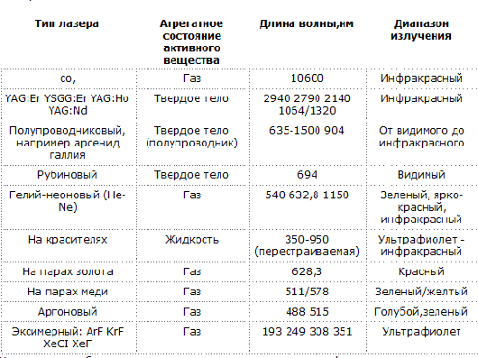
როგორ მუშაობს ლაზერი
Leave a reply

ტალღის სიგრძე(ანუ ფერიც) მისი კვანტის(ფოტონი) ენერგიით განისაზღვრება. ატომები, ერთნაირები ბუნებით, ასხივებენ ან შთანთქავენ კონკრეტული სიგრძის ტალღების კვანტებს. როცა ატომი სინათლის კვანტს ასხივებს, ის ენერგიას კარგავს, კვანტის შთანთქმით კი დამატებით ენერგიას იღებს. რადგან ენერგია ატომამდე და მისგან პორციებად მიდის, თვითონ ატომს ერთ-ერთ დისკრეტულ ენერგეტიკულ მდგომარეობაში შეუძლია ყოფნა – ან ძირითადში(მინიმალური ენერგიით), ან აგზნებული მდგომარეობებიდან რომელიმეში. ატომი, მყოფი ძირითად მდგომარეობაში, სინათლის კვანტის შთანთქმის დროს აგზნებულ მდგომარეობაში გადადის. კვანტის გამოსხივებით ყველაფერი პირიქით ხდება. ატომის ახლოს რაც უფრო მეტი კვანტია, მით მეტია ის ატომებიც, რომლებიც ასეთ გადასვლებს ახდენენ – ენერგიის მატებით ან კლებით.(სინათლე ატომებს აიძულებს მონაწილეობა მიიღონ ენერგეტიკულ გადასვლებში, ამიტომ ასეთ პროცესებს იძულებითს უწოდებენ – იძულებითი შთანთქმა და იძულებითი გამოსხივება). იძულებითი შთანთქმის დროს კვანტების რიცხვი მცირდება და სინათლის ინტენსივობაც იკლებს, ხოლო ატომების ენერგია იზრდება. თუ ატომთა გარკვეული სიმრავლე, რომელთაც სინათლე ანათებს, ჯამში იძულებით მეტ ენერგია ასხივებას, ვიდრე იძულებით შთანთქავს, მაშინ ჩნდება ლაზერული ეფექტი – სინათლის გაძლიერება იძულებითი გამოსხივებით(მოცემული ატომების სიმრავლის მიერ). ლაზერული გენერაცია მხოლოდ მიკრონაწილაკთა იმ სიმრავლეში ხდება, რომელშიც აგზნებული ატომების რაოდენობა არააგზნებულებზე მეტია. შესაბამისად, ასეთი სიმრავლის მიღება წინასწარ უნდა მომზადდეს, ანუ მასში წინასწარ უნდა დაგროვდეს დამატებითი ენერგია, რომელიც რაიმე გარე წყაროდან მიიღება. ლაზერების ტიპები ერთმანეთისგან ენერგიის დაგროვების სახეებით განსხვავდება, ეს შეიძლება იყოს: ელე.მაგნიტური გამოსხივება ლაზერულისგან განსხვავებული ტალღის სიგრძით, ელექტრული დენი, რელატივისტური(ძალიან სწრაფი) ელექტრონების კონა, ელექტრული განმუხტვა, ქიმიური რექცია გენერაციისათვის გამოსადეგ არეში.

1 და 2 სურათები ლალის ლაზერის მოქმედებას გვიხსნიან. ხელოვნური ლალის ცილინდრული ღეროს მოვერცხლილი ბოლოები სარკეებია. ერთ-ერთი მათგანი უფრო მცირე სისქის ვერცხლის ფენითაა დაფარული, ის ნახევრად გამჭვირვალეა და სწორედ აქედან გამოდის ლაზერული სინათლე. ლალი – კრისტალია, შემდგარი ალუმინის ოქსიდისგან, ქრომის ოქსიდის მინარევებით. ალუმინის და ჟანგბადის ატომები ლაზერულ გენერაციაში განმსაზღვრელ როლს არ თამაშობენ, მთავარი ენერგეტიკული გადასვლები ქრომში რეალიზდება. აგზნების დროს ქრომის ატომები ძირითადი მდგომარეობიდან ორი აგზნებული მდგომარეობიდან ერთ-ერთში გადადიან – F1 და F2. ისინი აღმგზნები სინათლის სხვა და სხვა სიგრძის ტალღებითაც აღიგზნებიან. თუმცა არასტაბილურობის გამო მომენტალურად ტოვებენ F დონეებს და უფრო დაბალ – E დონეზე გადადიან. ამ გადასვლების დროს გამოსხივება არ ხდება, არამედ გამონთავისუფლებელი ენერგია ალუმინის ოქსიდის კრისტალურ მესერს გადაეცემა, სადაც სითბური დანაკარგების სახით განიბნევა. თუმცა E დონიდან ქრომის ატომი იძულებით ანათებს და ამით ძირითად დონეზე გადადის. კვანტები, ემიტირებულნი ქრომის ატომების მიერ, ლალის ღეროს მოვერცხლილი სარკეებიდან მრავალჯერადად აირეკლებიან და გზად ბევრ ატომს აიძულებენ გამოასხივონ ასეთივე კვანტები. პროცესი ზვავისებურად იზრდება და ლაზერული შუქის იმპულსით მთავრდება(ეს სინათლე არის კოჰერენტული, ლაზერიდან ერთი სიხშირის ტალღა გამოსხივდება, ჩეულებრივი ნათურასაგან განსხვავებით). ნახევრად გამჭვირვალე სარკე ლაზერულ გამოსხივებას კარგად უნდა ირეკლავდეს, რათა მისი იძულებითი წილის საჭირო ინტენსიურობა უზრუნველყოს, ერთბშად სხივის კარგი გატარებით გამოსასვლელზე. ჩვეულებრივ მისი არეკვლის კოეფიციენტი დაახლოებით 80 პროცენტია. არაიძულებითი გამოსხივების დროს ქრომის ატომი E დონეზე 10-7 წამზე მეტ ხანს არ რჩება, ხოლო იძულებითის დროს – ათი ათასჯერ მეტად 10-3 წამი. ამიტომ ლაზერის სხივს საკმარისი დრო აქვს იმისათვის, რომ აქტიური არეს დიდი რაოდენობით აგზნებულ ატომთა იძულებითი გამოსხივება გამოიწვიოს.
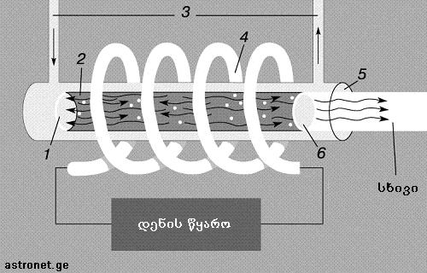
ლალის ლაზერი – ლალის ცილინდრული ღერო მოვერცხლილი ბრტყელი ბოლოებით, გამაცივებლითა და აღმგზნები სინათლის წყაროთი. 1 – ღეროს მოვერცხლილი ბოლო(სრული არეკვლა), 2 – ლალის ღერო, 3 – გამაცივებელი სითხე, 4 – გაზიანი განმუხტვის ნათურა, 5 – გამაცივებლის შესასვლელი, 6 – ღეროს მცირედ მოვერცხლილი ბოლო(ნახევრად გამჭვირვალე სარკე).

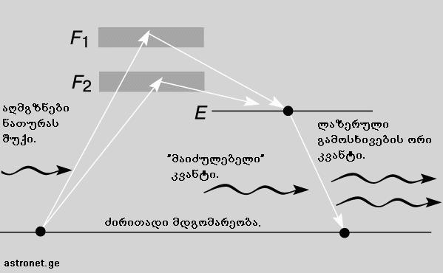

ლაზერის მოქმედება ქრომის ატომების აგზნებითა და მათი F1 და F2 ენერგეტიკულ დონეებზე გადასვლით იწყება. შემდგე ყოველი აგზნებული ატომი სპონტანუტად(არა იძულებით) ასხივებს კვანტს(არალაზერული გამოსხივების) და თავისი ენერგიის ნაწილის დაკარგვით მეტასტაბილურ E დონეზე გადადის. შემდეგ, ლაზერული ტალღის სიგრძის იძულებითი კვანტის ზემოქმედებით(ასეთი კვანტები აღმგზნები ნათურას გამოსხივებაშია) ატომი კიდევ ერთ ასეთივე კვანტს ასხივებს, შეთანხმებულს ფაზით მაიძულებელთან და თავის ძირითად ენერგეტიკულ დონეზე გადადის.

